09.11.2017 год/ исх. № 11/2
В Управление Федеральной антимонопольной службы по
Курской области
________________________________________________________
Адрес: 305000, г. Курск ул. Марата 9
to46@fas.gov.ru

Заявитель: ООО «ТД РОЛИН»
________________________________________________________
Адрес: 109369, г. Москва, Новочеркасский бульвар, дом 43,
кв. 93.

Государственный заказчик: ОКУ «УКС Курской
области»,
________________________________________________________
Адрес: 305001 г. Курск ул. Дзержинского,
д. 41-а, okuuks@mail.ru, 8 (4712) 54 68 80.

Уполномоченный орган: КОМИТЕТ ПО УПРАВЛЕНИЮ
ИМУЩЕСТВОМ КУРСКОЙ ОБЛАСТИ.
________________________________________________________
Адрес: 305002, Курская обл, Курск г, ПЛ КРАСНАЯ, ДОМ
СОВЕТОВ, Тел. +7 (4712) 708768,
obl_im@imkursk.ru

Электронная площадка: РТС-тендер
________________________________________
Адрес электронной площадки в сети
«Интернет» http://www.rts-tender.ru

Жалоба
на действия (бездействи) Аукционной комиссии и Экспертной организации

17 октября 2017 на официальном сайте электронной площадки «РТС-тендер» (http://www.rts-tender.ru), а также в единой информационной системе закупок было опубликовано извещение о проведении электронного аукциона за № 0144200002417000907.
Объект закупки: «Поставка аппаратов искусственной вентиляции легких на объект: «Курский областной онкологический диспансер. III пусковой комплекс».
Начальная (максимальная) цена контракта - 88 158 293,44 (Восемьдесят восемь миллионов сто пятьдесят восемь тысяч двести девяносто три) рубля 44 копейки.
7 ноября 2017 года аукционной комиссией были рассмотрены первые части заявок на участие в аукционе в электронной форме на право заключения контракта с ОКУ «УКС Курской области» на поставку аппаратов искусственной вентиляции легких на объект: «Курский областной онкологический диспансер. III пусковой комплекс», что подтверждается Протоколом № 1369.
Заявке общества с ограниченной ответственностью «ТД Ролин» (далее – Заявитель) был присвоен порядковый номер - № 1.
По результатам рассмотрения первых частей заявок, аукционной комиссией был сделан вывод о том, что сведения, указанные Заявителем в своей заявке, являются недостоверными.
Отклоняя заявку Заявителя, аукционная комиссия ссылается на заключение эксперта Курской Торгово-промышленной палаты № 0650101004 от 07.11.2017 года.
Изучив доводы аукционной комиссии, указанные в Протоколе № 1369 от 7 ноября 2017 года, считаем их необоснованными в виду нижеизложенного:
Статьей 67 Федерального Закона от 05.04.2013 года № 44-ФЗ «О контрактной системе в сфере закупок товаров, работ, услуг для обеспечения государственных и муниципальных нужд» (далее – Закон от 05.04.2013 года № 44 – ФЗ) предусмотрен порядок рассмотрения первых частей заявок на участие в электронном аукционе.
В соответствии с ч.6 ст. 67 Закона от 05.04.2013 года № 44-ФЗ по результатам рассмотрения первых частей заявок на участие в электронном аукционе аукционная комиссия оформляет протокол рассмотрения заявок на участие в таком аукционе, подписываемый всеми присутствующими на заседании аукционной комиссии ее членами не позднее даты окончания срока рассмотрения данных заявок. Указанный протокол должен содержать информацию:
1) о порядковых номерах заявок на участие в таком аукционе;
2) о допуске участника закупки, подавшего заявку на участие в таком аукционе, которой присвоен соответствующий порядковый номер, к участию в таком аукционе и признании этого участника закупки участником такого аукциона или об отказе в допуске к участию в таком аукционе с обоснованием этого решения, в том числе с указанием положений документации о таком аукционе, которым не соответствует заявка на участие в нем, положений заявки на участие в таком аукционе, которые не соответствуют требованиям, установленным документацией о нем;
3) о решении каждого члена аукционной комиссии в отношении каждого участника такого аукциона о допуске к участию в нем и о признании его участником или об отказе в допуске к участию в таком аукционе.
Как было отмечено выше, основанием для отклонения заявки Заявителя, послужило заключение эксперта Курской Торгово-промышленной палаты № 0650101004 от 07.11.2017 года, в котором указано:
 | Наименование, характеристики товара | Показатель товара согласно аукционной документации | Наименование, показатели товара по данным участников закупки | Фактические показатели (примечание)
Заявка № 1
 | Аппарат искусственной вентиляции легких универсальный |  | Аппарат искусственной вентиляции легких передвижной Hamilton с принадлежностями,  вариант исполнения: Hamilton-G5
 | Тренды по всем мониторируемым параметрам с масштабированием шкалы, часа | не менее чем за 24 | 24 | 96
 | Тревожные сигналы | не менее 10 | 10 | 187
Заявитель предложил к поставке товар, а именно: Аппарат искусственной вентиляции легких передвижной Hamilton с принадлежностями, вариант исполнения Hamilton-G5, производства Гамильтон Медикал АГ.
Характеристики заявленного товара в части: «Тренды по всем мониторируемым параметрам с масштабированием шкалы» - 24 часа, при требуемом показателе «не менее чем за 24 часа» полностью соответствует требованию Заказчика к минимальному количеству часов записи трендов.
Требований к указанию максимально возможного количества часов записи трендов – 96 часов - Заказчиком не предъявлялось. Подтверждение данной информации приведено в Руководстве пользователя Hamilton –G5 производителя на странице 7-16.
Кроме того, на странице 7-9 Руководства пользователя Hamilton –G5 приведен рисунок меню экрана аппарата ИВЛ Hamilton-G5 - Рисунок 7-5. Окно «Графики» на котором видно, что предлагаемый к поставке товар ИВЛ Hamilton-G5 полностью соответствует требуемому минимальному значению показателя «Тренды по всем мониторируемым параметрам с масштабированием шкалы» и обеспечивает мониторирование параметров за 24 часа как указано в описании объекта закупки.
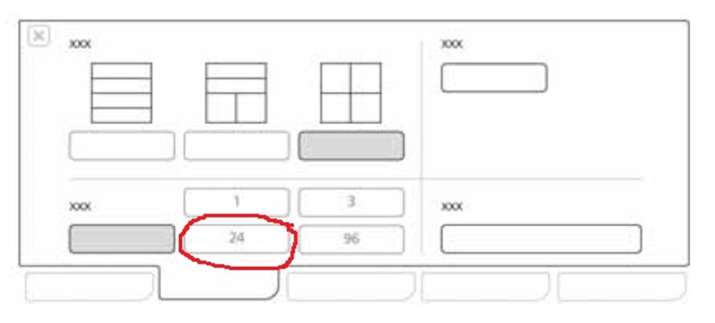
Характеристики заявленного товара в части: «Тревожные сигналы: давление в дыхательных путях (верхнее), постоянное высокое давление, концентрация кислорода, выдыхаемые минимальные объемы, апноэ, частота дыханий, газоснабжение, емкость аккумуляторов, низкое конечное давление выдоха» - 10 также полностью соответствует требованию Заказчика к объекту закупки, т.к. Заказчиком предъявлено требование к конкретным тревожным сигналам, позволяющее обеспечить безопасность пациента. Предлагаемый к поставке товар полностью соответствует данным требованиям, указанные тревожные сигналы приведены в Руководстве пользователя Hamilton –G5 на следующих страницах:
1. давление в дыхательных путях (верхнее) – стр. 10-21
2. постоянное высокое давление – стр. 10-22
3. концентрация кислорода – высока концентрация кислорода стр. 10-20,
4. концентрация кислорода - низкая концентрация кислорода стр. 10-31
5. выдыхаемые минимальные объемы – стр. 10-30
6. апноэ – стр. 10-17
7. частота дыханий – стр. 10-28
8. газоснабжение – стр. 10-43
9. емкость аккумуляторов – стр. 10-18 инструкции
10. низкое конечное давление выдоха – стр. 10-22
Таким образом, все заявленные тревоги присутствуют в предлагаемом к поставке товаре и соответствуют требованиям описания объекта закупки, а отклонение по причине того, что всевозможных сигналов тревог значительно больше помимо тех к которым предъявлены требования в объекте закупки, не может являться причиной отклонения.
Кроме того, мнение членов аукционной комиссии о наличии 187 всевозможных тревожных сигналов у аппарата ИВЛ Hamilton-G5 не подтверждается производителем, поскольку в Руководстве пользователя Hamilton –G5 на стр 10-10 - 10-47 приведены 177 всех возможных тревог, которые есть в наличии в аппарате ИВЛ Hamilton-G5 только в максимальной комплектации, со всеми возможными дополнительными опциями.
В описании предмета данной закупки Заказчик привел требования к техническим характеристикам только базовой комплектации аппарата и только к конкретным тревожным сигналам.
Предложенный Заявителем к поставке товар, является высокотехнологичной продукцией.
В соответствии со ст. 10 Закона от 05.04.2013 года № 44 – ФЗ Заказчики при планировании и осуществлении закупок должны исходить из приоритета обеспечения государственных и муниципальных нужд путем закупок инновационной и высокотехнологичной продукции.
Полагаем, что при отклонении заявки Заявителя, аукционная комиссия не учла нормы ст. 10 Закона от 05.04.2013 года № 44 – ФЗ.
Второй причиной, по которой считаем, что заявка Заявителя была отклонена незаконно, является тот факт, что в момент проведения экспертизы был нарушен порядок её проведения, установленный ст. 41 Закона от 05.04.2013 года № 44 – ФЗ.
Так, в соответствии с императивными требованиями ч.3 ст. 41 Закона от 05.04.2013 года № 44 – ФЗ эксперт, экспертная организация обязаны уведомить в письменной форме заказчика и поставщика (подрядчика, исполнителя) о допустимости своего участия в проведении экспертизы (в том числе об отсутствии оснований для недопуска к проведению экспертизы в соответствии с частью 2 настоящей статьи).
Экспертная организация, чьи доводы послужили основанием для отклонения заявки Заявителя, обязанность по письменному уведомлению Заявителя – не исполнила.
Также не известно, какими методами пользовался эксперт Курской ТПП при проведении экспертизы, обладает ли данный эксперт необходимыми познаниями в области высокотехнологического медицинского оборудования, каким образом предоставлялась документация для изучения и не было ли возможности у иных участников аукциона в период проведения экспертизы, ознакомиться с документацией, предоставленной Заявителем в составе заявки.
Пункт 15 ст. 3 Закона от 05.04.2013 года № 44 – ФЗ исходя из его буквального толкования дает определение экспертам, экспертным организациям.
Согласно указанному выше пункту эксперт, экспертная организация - это обладающее специальными познаниями, опытом, квалификацией в области науки, техники, искусства или ремесла физическое лицо, в том числе индивидуальный предприниматель, либо юридическое лицо (работники юридического лица должны обладать специальными познаниями, опытом, квалификацией в области науки, техники, искусства или ремесла), которые осуществляют на основе договора деятельность по изучению и оценке предмета экспертизы, а также по подготовке экспертных заключений по поставленным заказчиком, участником закупки вопросам в случаях, предусмотренных настоящим Федеральным законом.
Однако, ни в Протоколе № 1369 от 7 ноября 2017 года, ни в иных документах не отражена информация об опыте, квалификации, специальных познаниях эксперта, проводившем экспертизу, что в свою очередь дает право Заявителю полагать на некомпетентность данного эксперта и как следствие, изготовления неверного экспертного заключения
На основании изложенного, руководствуясь ст., ст. 99, 105 Закона от 05.04.2013 года № 44 – ФЗ;

Прошу;
- Приостановить проведение аукциона № 0144200002417000907 на поставку аппаратов искусственной вентиляции легких на объект: «Курский областной онкологический диспансер. III пусковой комплекс» до момента вынесения решения,
- Признать действия аукционной комиссии и экспертной организации незаконными в полном объеме;
- Признать настоящую жалобу обоснованной, допустить к участию и признать участником аукциона в электронной форме на право заключения контракта с ОКУ «УКС Курской области» на поставку аппаратов искусственной вентиляции легких на объект: «Курский областной онкологический диспансер. III пусковой комплекс» участника, заявке которого был присвоен порядковый номер - № 1

Приложения:
- Решение, подтверждающее полномочия генерального директора ООО «ТД Ролин»
- Руководство пользователя HAMILTON-G5

С Уважением,
Генеральный директор _________________ Д.В. Глазунов

Исп. Глазунов В.В.
Тел: +79036600464

